  - Biểu đồ USECASE
    - Xác định các ACTOR liên quan.
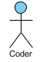
Là người trực tiếp sử dụng phần mềm để sinh ra các mẫu code theo ý muốn.

    - Lược đồ USECASE
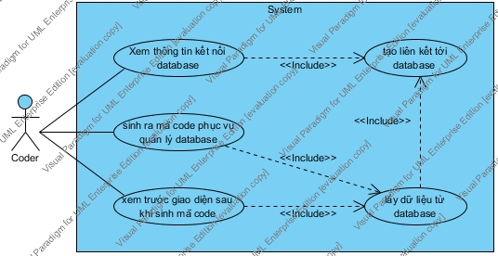
    - Chi tiết kịch bản USECASE
U1: tạo liên kết tới database:
Tên use case | tạo liên kết tới database.
Actor | Coder
Tiền điều kiện | Sau khi khởi chạy chương trình
Kết quả mong đợi | Tạo được liên kết với database
Kịch bản | - Coder lựa chọn chức năng tạo liên kết tới database.  - Hệ thống hiển thị giao diện tạo liên kết tới database.  - Coder nhập vào thông tin của database cần sinh code và ấn submit.  - Hệ thống gửi thông báo tạo kết nối thành công.
Ngoại lệ | - Hệ thống trả về thông báo tạo kết nối không thành công do thông tin chưa chính xác.  - Hệ thống trả về thông báo tạo kết nối không thành công do lỗi hệ thống

U2 : Usecase xem trạng thái kết nối của ứng dụng với database:
Tên usecase | Xem liên kết tới database.
Actor | Coder
Tiền điều kiện | Sau khi khởi chạy chương trình.
Kết quả mong đợi | Hệ thống trả về đường dẫn liên kết tới database hiện thời.
Kịch bản | - Coder lựa chọn chức năng xem thông tin kết nối.  - Hệ thống trả về thông báo có nội dung là đường dẫn liên kết tới database hiện thời.
Ngoại lệ | - Hệ thống trả về thông báo chưa có kết nối nào, đề nghị tạo kết nối mới.  - Hệ thống trả về thông báo hệ thống đang bị lỗi, đề nghị thao tác lại.

U3: Usecase lấy thông tin của database hiển thị lên màn hình
Tên usecase | Lấy thông tin database hiển thị lên màn hình.
Actor | Coder
Tiền điều kiện | Sau khi tạo kết nối thành công tới database.
Kết quả mong đợi | Lấy thông tin thành công và hiển thị được lên màn hình.
Kịch bản | - Coder chọn chức năng lấy thông tin từ database.  - Hệ thống lấy các thông tin : tên bảng, số lượng bảng, tên cột trong mỗi bảng, số lượng cột trong mỗi bảng, kiểu dữ liệu của từng cột, cột chứa thông tin khoá, kiểu dữ liệu của khoá , … hiển thị lên màn hình chính.
Ngoại lệ | - Hệ thống trả về thông báo lấy dữ liệu không thành công do lỗi hệ thống, đề nghị thực hiện lại.

U4: Usecase sinh code.
Tên usecase | Sinh ra code và truyền vào project đầu ra.
Actor | Coder
Tiền điều kiện | Sau khi load dữ liệu từ database hiển thị lên màn hình thành công.
Kết quả mong đợi | Hệ thống trả về thông báo sinh code thành công.
Kịch bản | - Coder chọn chức năng sinh code.  - Hệ thống hiển thị window box gồm các field thông tin về project đầu ra bao gồm: đường dẫn tới project, tên project, basepackage.  - Coder nhập vào thông tin và chọn đồng ý sinh code.  - Hệ thống hiển thị thông báo sinh code thành công.
Ngoại lệ | - Hệ thống hiển thị thông báo không thành công do lỗi hệ thống.  - Hệ thống thông báo không thành công do không tìm thấy project output.

